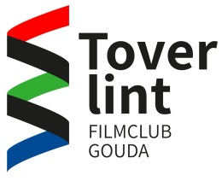

Gouds Filmfestival 19 oktober 2019 in de Garenspinnerij
 | Programma
 | Inloop vanaf | 19:00
 | Opening en introductie | 19:30
 | Filmblok 1 | 19:45
 | Pauze | 20:45
 | Filmblok 2 | 21:15
 | Juryverslag en prijsuitreiking | 22:15
 | Nazit | 22:30
 | Sluiting | 23:00
 | Filmblok1 | Maker(s) | Duur
1 | Hot pursuit | Lasse en Sander | 1:54
2 | Strijd | Melissa Halmingh | 1:56
3 | De film | Lars, Thijs, Troy en Sven | 4:36
4 | Ieder heeft een verhaal | Bas van der Werf, Auke Aantjes, Menne Wijnandts, Rosali van Basten | 10:00
5 | Dit is het verhaal van Judith | Nina, Sari, Britt, Nanne | 1:53
6 | Zotte zaterdag | Herman Ruiter | 3:42
7 | Social media, stop motion | Sander, Fiona, Floor en Senna | 1:41
 | Filmblok 2
8 | Mefisto | Stefan Nuiver | 10:54
9 | Verboden toegang | Noushka, Fleur, Michael, Jabrane en Marit. | 4:48
10 | Kom terug | Melissa Halmingh | 6:57
11 | Dying to be alive | Emmalie Ermstrang | 5:03
12 | D-dream | Maxime vd Neut | 10:00
Films 2, 6, 8 en 10 doen niet mee voor de jury prijzen maar wel voor de zaalprijs.

